149. К краю стола прикреплен блок. Через блок перекинута невесомая и нерастяжимая нить, к концам которой прикреплены грузы. Один груз движется по поверхности стола, а другой вдоль вертикали вниз. Определить коэффициент μ трения между поверхностями груза и стола, если массы каждого груза и масса блока одинаковы и грузы движутся с ускорением а=0,56м/с². Проскальзыванием нити по блоку и силой трения, действующей на блок, пренебречь.

m₁= m₂=m  а = 0,56 м/с² | 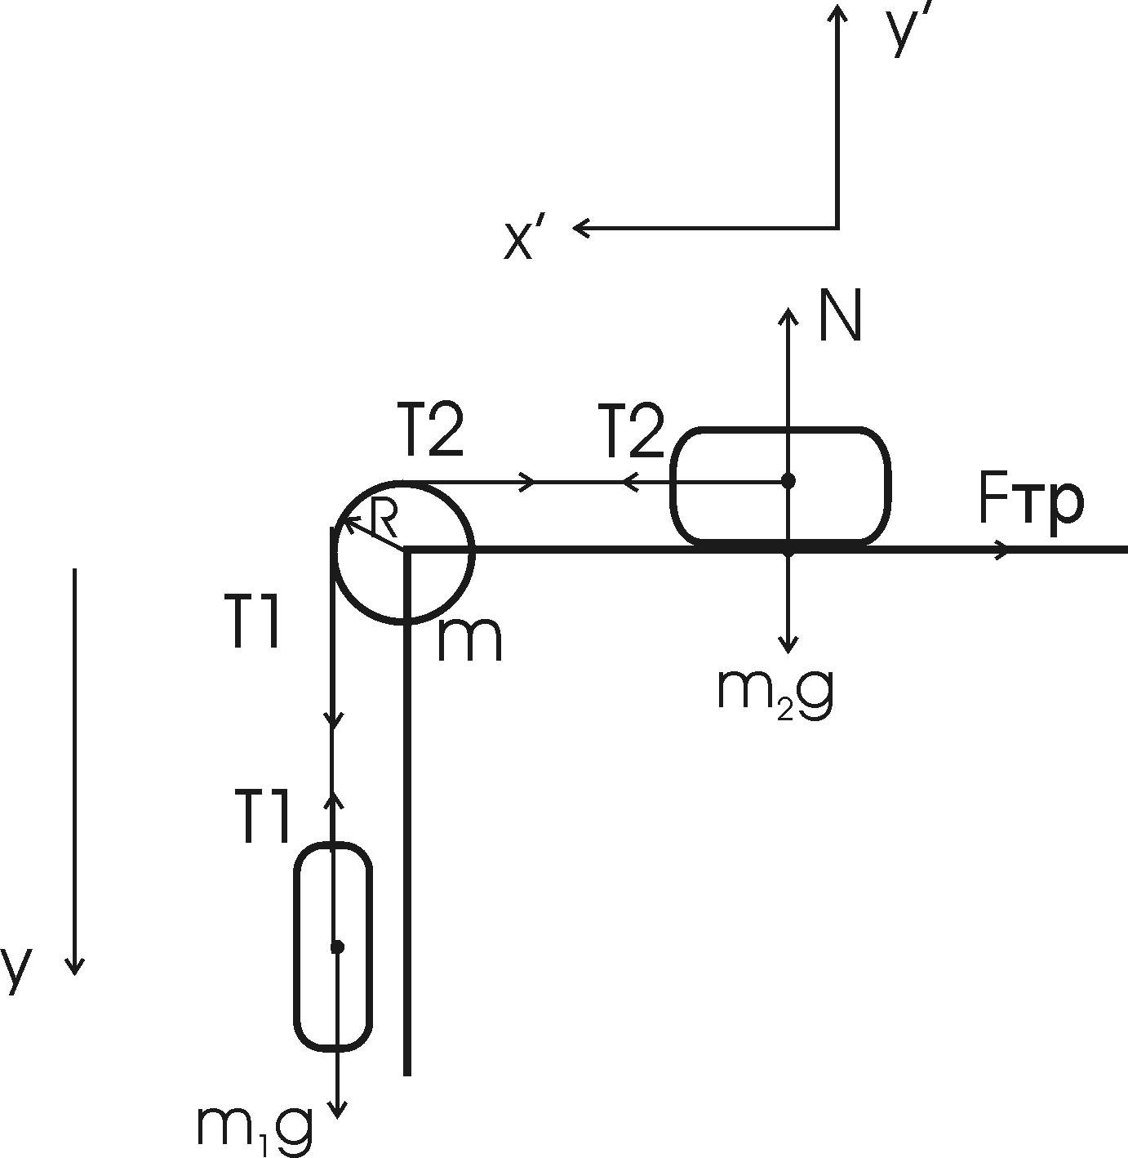  Для первого тела применяем второй закон Ньютона: 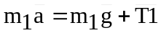, где g- ускорение свободного падения, T1 – сила натяжения нити. Теперь применим второй закон Ньютона ко второму телу  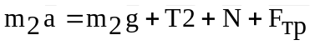. Разложим вектора для каждого тела на проекции вдоль оси X’, Y’ и Y :  Проекция на ось Y: 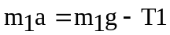 (1)  Проекция на ось X’: 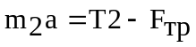 (2)  Проекция на ось Y’: 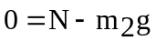. (3)  Также запишем второй закон Ньютона для блока: 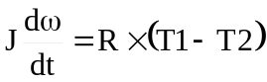 (4), где J – момент инерции блока. Известно, что для однородного диска массой m и радиусом R момент инерции равен: 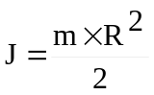.  Если проскальзывания нити по блоку нет, то 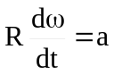, где a – ускорение грузов, 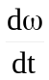 - угловое ускорение блока. Тогда 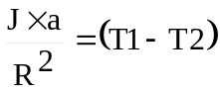, а так как , то 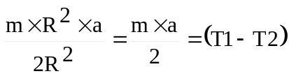.  Из (3) уравнения имеем: 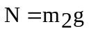. Сила трения по определению равна F_{тр}=μ×N. Поэтому F_{тр}=μ×m₂×g. Подставляем во второе уравнение и получаем 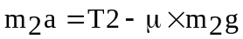.  Теперь сложим его с первым и получим: . Подставляем 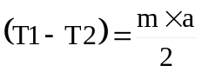, и получаем 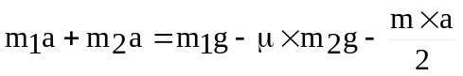, откуда искомое 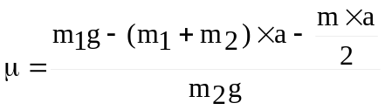. Из условий задачи известно, что m₁= m₂=m, поэтому 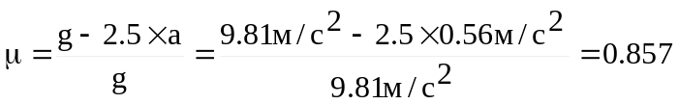.
μ = ?

